ALUMNO/A:

CENTRO/AULA DE:

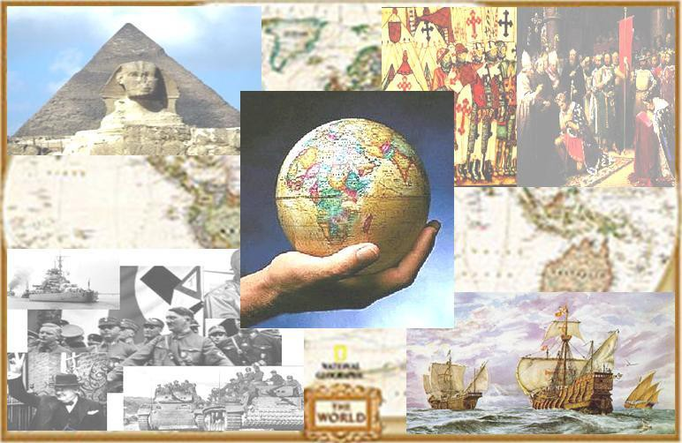

ÁMBITO SOCIAL

MÓDULO 1.
Tareas a presentar en la
2ª Evaluación.
Social1@cepaantoniogala.es

MÓDULO 1 - Ámbito Social. BLOQUE 2. TEMA 5. La Prehistoria Tarea Nº 1

Define los siguientes conceptos: PREHISTORIA:

HISTORIA:

PALEOLÍTICO:

ECONOMÍA DEPREDADORA:

HOMINIZACIÓN:

NEOLÍTICO:

MONUMENTO MEGALÍTICO:

MÓDULO 1 - Ámbito Social. BLOQUE 2. TEMA 5. La Prehistoria Tarea Nº 2
Realiza estas dos actividades

- Pon las siguientes especies en orden cronológico y di una característica propia de cada una:

Homo Sapiens Neanderthalensis Homo habilis Australopitecus Homo ergaster
Homo Sapiens Sapiens Homo erectus Homo antecessor

- Completa esta tabla sobre los tres periodos del Paleolítico:

 | Paleolítico Inferior | Paleolítico Medio | Paleolítico Superior
Homo asociado
Fabricación de útiles
Organización social
Dónde vivían
De qué vivían
Otros rasgos que los definen

MÓDULO 1 - Ámbito Social. BLOQUE 2. TEMA 5. La Prehistoria Tarea Nº 3
Realiza estas dos actividades:

- Indica las rutas por las que se difundió el Neolítico y cita todos los cambios que se producen en el Neolítico para que hablemos de Revolución.

- Indica en qué tres periodos podemos dividir la Edad de los Metales y una característica de cada uno.

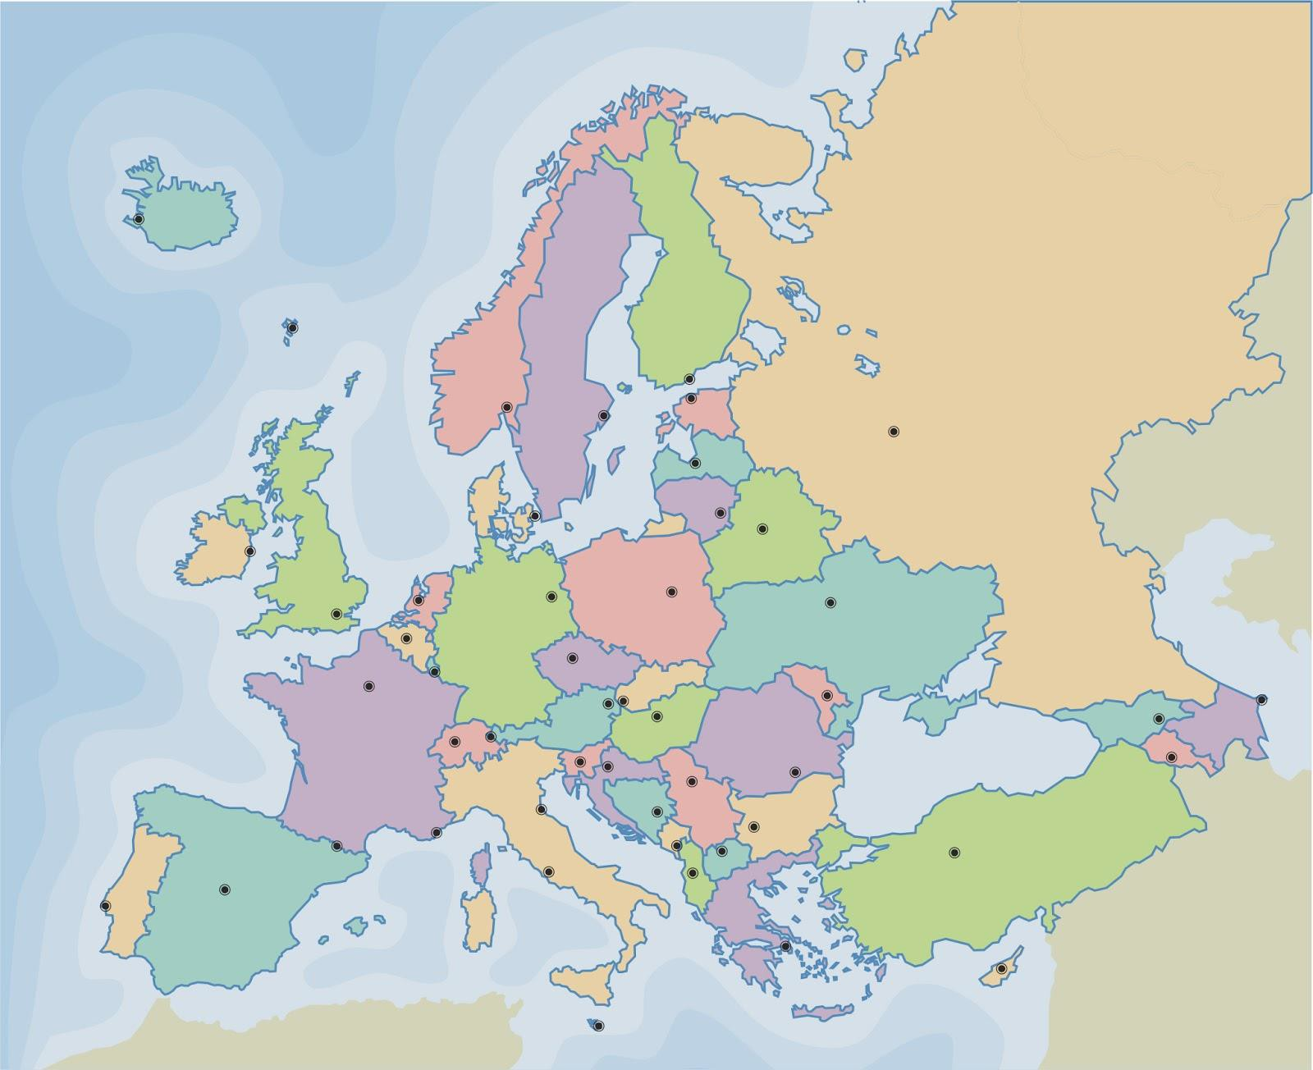MÓDULO 1 - Ámbito Social. BLOQUE 2. TEMA 6. Geografía Humana. Geografía de la Población
Tarea Nº 1

Realiza estas dos actividades:

- Completa los mapas políticos de Europa, Asia, África y América con sus respectivos países. Para ello, puedes usar los mapas que están a continuación y los enlaces a páginas web, donde puedes encontrar la información:

  - Europa: http://espanol.mapsofworld.com/continentes/europa/europa- mapa.html
- Asia: http://www.gifex.com/fullsize/2009-09-17-604/Mapa-Politico-de-Asia-del- Sur-2004.html
- África: http://espanol.mapsofworld.com/continentes/africa/el-mapa-de- africa.html
- América: http://www.vmapas.com/America/Mapa_Politico_America.jpg/maps- es.html?map_viewMap=1

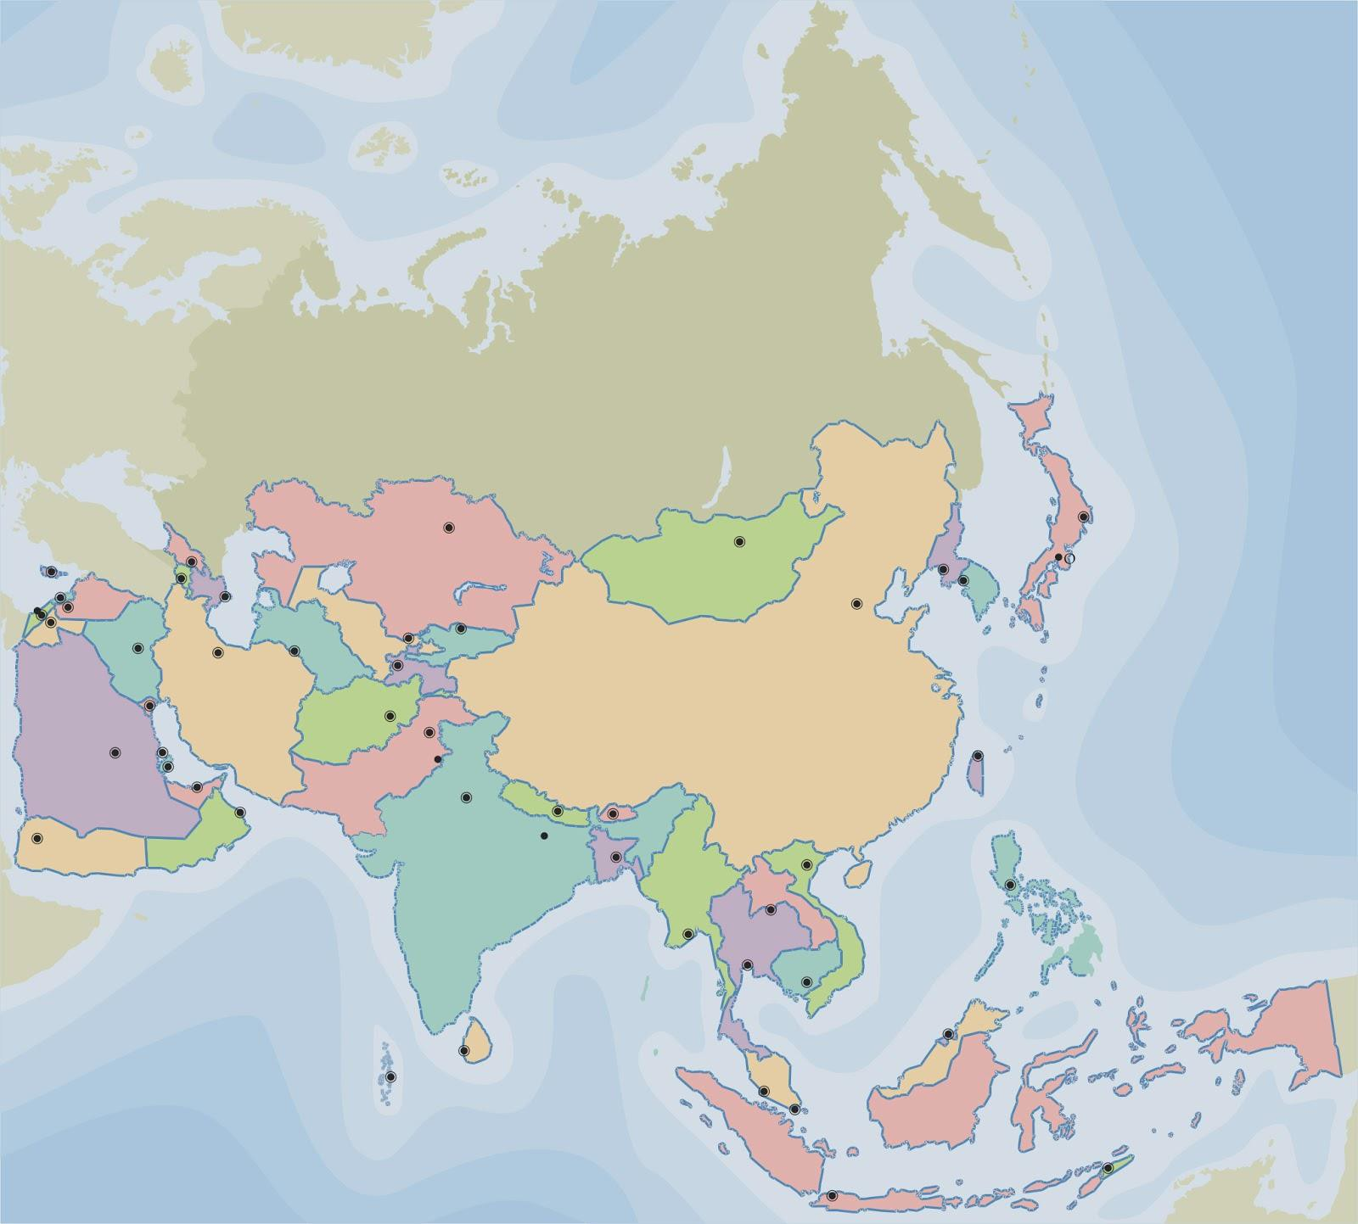MÓDULO 1 - Ámbito Social. BLOQUE 2. TEMA 6. Geografía Humana. Geografía de la Población
Tarea Nº 1

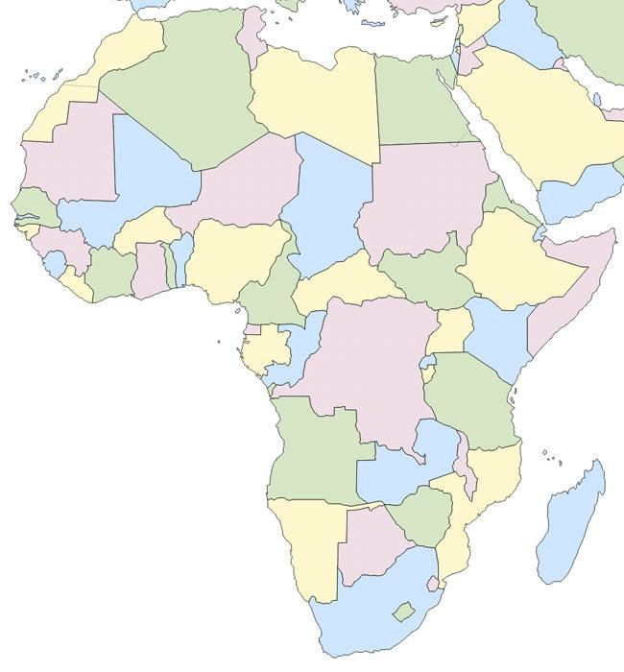MÓDULO 1 - Ámbito Social. BLOQUE 2. TEMA 6. Geografía Humana. Geografía de la Población
Tarea Nº 1

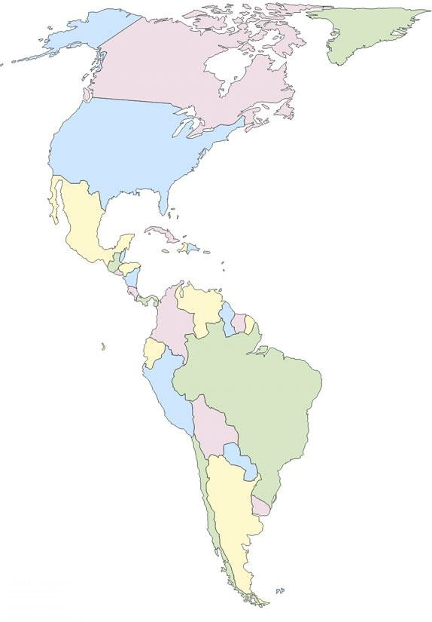MÓDULO 1 - Ámbito Social. BLOQUE 2. TEMA 6. Geografía Humana. Geografía de la Población
Tarea Nº 1

MÓDULO 1 - Ámbito Social. BLOQUE 2. TEMA 6. Geografía Humana. Geografía de la Población
Tarea Nº 1

- Ahora completa este cuadro con las capitales de los diferentes países europeos. Para ello, puedes usar igualmente un atlas o la información de la siguiente página:
http://miscosasdemaestra.blogspot.com.es/2013/04/paises-de-europa-y-capitales.html
P A Í S | CAPITAL | P A Í S | CAPITAL
Albania |  | Letonia
Alemania |  | Liechtenstein
Andorra |  | Lituania
Austria |  | Luxemburgo
Bélgica |  | Macedonia
Bielorrusia |  | Malta
Bosnia-Herzegovina |  | Moldavia
Bulgaria |  | Mónaco
Checa, República |  | Montenegro
Croacia |  | Noruega
Dinamarca |  | Países Bajos
Eslovaquia |  | Polonia
Eslovenia |  | Portugal
España |  | Reino Unido
Estonia |  | Rumanía
Finlandia |  | Rusia
Francia |  | San Marino
Grecia |  | Suecia
Hungría |  | Suiza
Irlanda |  | Ucrania
Islandia |  | Serbia
Italia |  | Vaticano

MÓDULO 1 - Ámbito Social. BLOQUE 2. TEMA 6. Geografía Humana. Geografía de la Población
Tarea Nº 2

Realiza estas dos actividades:

  - Completa el mapa de las provincias de España. Para ello, puedes usar un atlas o la siguiente página donde hay un mapa político de España:
http://www.gifex.com/fullsize/2009-12-02-11305/Provincias-de-Espana.html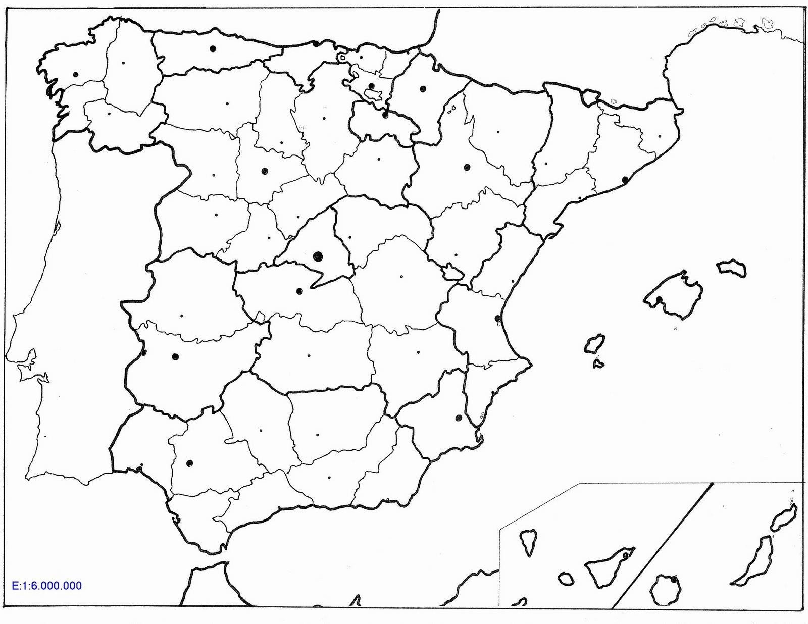

MÓDULO 1 - Ámbito Social. BLOQUE 2. TEMA 6. Geografía Humana. Geografía de la Población
Tarea Nº 2

  - Enumera las provincias que pertenecen a cada Comunidad Autónoma:

Comunidad Autónoma | Provincias
ANDALUCIA
ARAGON
P. ASTURIAS
BALEARES
CANARIAS
CANTABRIA
CASTILLA-LA MANCHA
CASTILLA Y LEÓN
CATALUÑA
C. VALENCIANA
EXTREMADURA
GALICIA
LA RIOJA
C. MADRID
R. MURCIA
NAVARRA
PAÍS VASCO

MÓDULO 1 - Ámbito Social. BLOQUE 2. TEMA 6. Geografía Humana. Geografía de la Población
Tarea Nº 3

TAREA 3 DEL TEMA 6 DEL BLOQUE 2

Realiza estos cinco ejercicios:

- Haz una lista con los factores que influyen en la distribución de la población.

- Con estos datos, haya la densidad de población, la tasa de natalidad, la tasa de fecundidad, la tasa de mortalidad, la tasa de mortalidad infantil y la tasa de crecimiento natural de España para año 2015.

Población | 46 449 565
Superficie (Km2) | 505 990
Nacimientos | 417 265
Mujeres entre 15 y 49 años | 11 286 475
Defunciones | 420 018
Defunciones de niños menores de 1 año | 1 114

- Di cuáles de los factores de la natalidad afectan a los países desarrollados y cuáles a los subdesarrollados.

MÓDULO 1 - Ámbito Social. BLOQUE 2. TEMA 6. Geografía Humana. Geografía de la Población
Tarea Nº 3

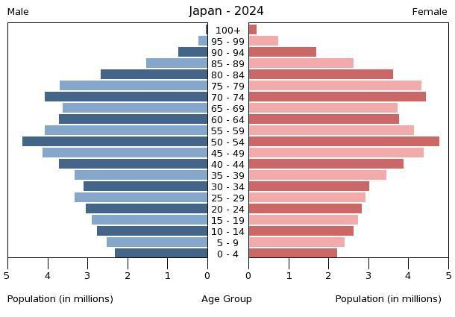MÓDULO 1 - Ámbito Social. BLOQUE 2. TEMA 6. Geografía Humana. Geografía de la Población
Tarea Nº 4

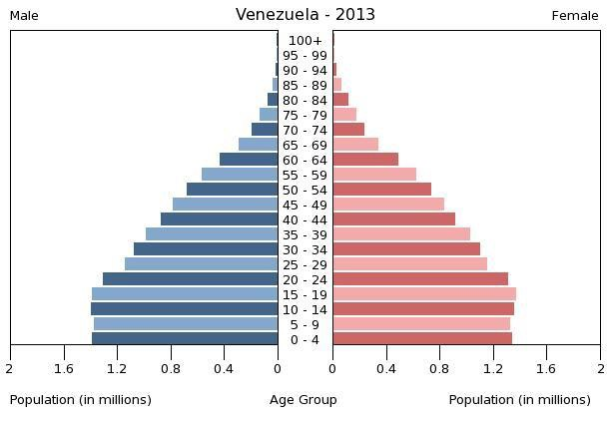Identifica cada una de estas tres pirámides de población con un país subdesarrollado, un país en vías de desarrollo y un país desarrollado, diciendo qué tipo de pirámide es.

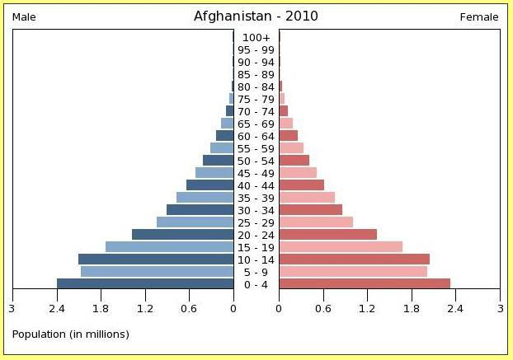

MÓDULO 1 - Ámbito Social. BLOQUE 2. TEMA 7. Geografía urbana. La ciudad Tarea Nº 1
Realiza estas cinco actividades:

Di si las siguientes poblaciones castellanomanchegas las podemos considerar pueblos o ciudades según los criterios estudiados en el apartado uno del tema y justifica tu respuesta. Utiliza Internet (Wikipedia, Google Street View) para buscar la información que necesites.

    - Villarrobledo
    - Albacete
    - Alcoba de los Montes
    - Tarancón
    - Molina de Aragón
    - Alcázar de San Juan
    - Pastrana
    - Ciudad Real
    - Nerpio
    - Illescas
    - Landete
    - Talavera de la Reina

  - ¿Qué tipo de funciones predominan en las siguientes ciudades?

    - Santiago de Compostela

    - Madrid

    - Cuenca

    - Huelva

    - Salamanca

    - Algeciras

    - Benidorm

    - Toledo

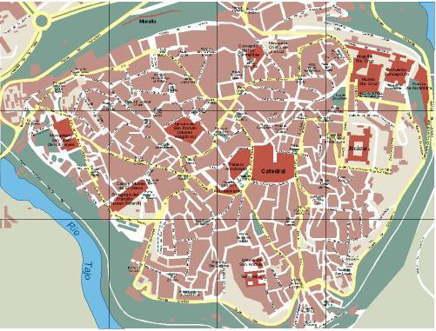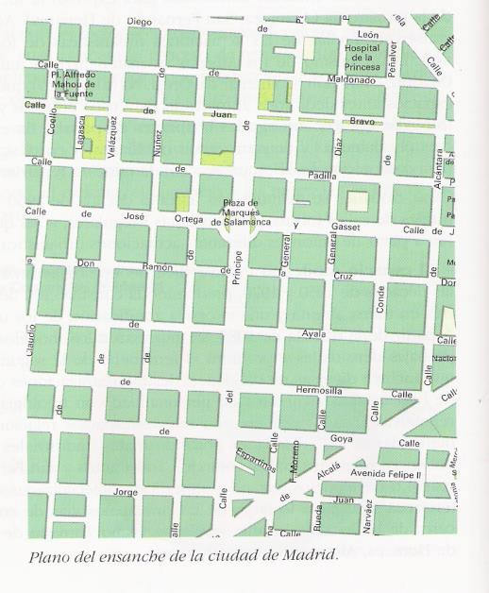MÓDULO 1 - Ámbito Social. BLOQUE 2. TEMA 7. Geografía urbana. La ciudad Tarea Nº 1

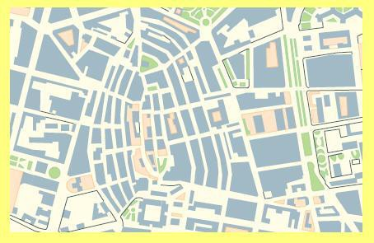Identifica estos tipos de plano y úsalos como ejemplo para decir las características de cada tipo:

MÓDULO 1 - Ámbito Social. BLOQUE 2. TEMA 7. Geografía urbana. La ciudad Tarea Nº 1

¿Qué es el CBD? ¿Qué actividades se desarrollan en ese espacio urbano?

  - ¿Qué es el ensanche? ¿Cuándo aparecen?

MÓDULO 1 - Ámbito Social. BLOQUE 2. TEMA 7. Geografía urbana. La ciudad Tarea Nº 2
Realiza estas tres actividades:

Di a qué grupo de la jerarquía española pertenecen las siguientes ciudades:

  - Albacete
  - Madrid
  - Sevilla
  - Zaragoza
  - Alicante
  - Málaga
  - Hellín
  - Valladolid
  - Tomelloso
  - León

- Define área metropolitana, conurbación y megalópolis.

- Indica las diferencias entre las ciudades de los países desarrollados y las de los países subdesarrollados.

MÓDULO 1 - Ámbito Social. BLOQUE 2. TEMA 8. Introducción a la economía Tarea Nº 1
Realiza estos 3 ejercicios:

Decide si los siguientes problemas son de microeconomía o de macroeconomía:
  - Estudiar cómo puede controlarse un crecimiento desmesurado de precios
  - Decisión de compra de bienes por parte de un individuo, en base a sus ingresos y el precio de los bienes
  - Decisión de una empresa de qué recursos contratar para la producción de bienes
  - Analizar las causas de la reducción de los niveles de producción o de empleo de un país

- Haz un esquema con los tipos de bienes y servicios.

- ¿Cuáles son los principales problemas a los que debe hacer frente la actividad económica?

MÓDULO 1 - Ámbito Social. BLOQUE 2. TEMA 8. Introducción a la economía Tarea Nº 2
Realiza estas tres actividades:

- Completa este cuadro diciendo cuáles son las retribuciones de los siguientes factores de producción.

Factores de producción | Retribuciones
Tierra
Capital
Trabajo
Iniciativa empresarial

- Di con tus propias palabras que es el capital financiero y el capital humano.

- Di a qué sector económico pertenecen los siguientes trabajos:

Trabajo | Sector
Peluquero
Siderurgia
Agricultor
Minero
Fábrica de coches
Taxista

MÓDULO 1 - Ámbito Social. BLOQUE 2. TEMA 8. Introducción a la economía Tarea Nº 3
Contesta a estas cinco cuestiones:

- Busca información sobre lo que es una economía de mercado.

- Busca información y explica lo qué es una economía planificada. Di si este sistema económico se aplica en la actualidad en algún país.

